**Структура БД**

**1. Схема БД**

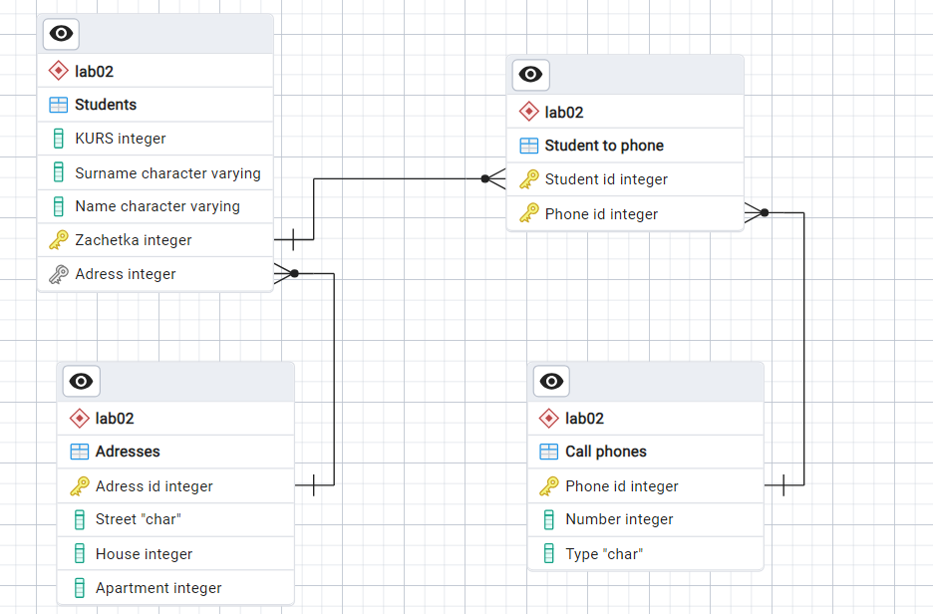

Рисунок 1 – ЕР диаграмма

БД содержит 4 таблицы:

1) Students – информация о студентах.

2) Adresses – адреса проживания студентов.

3) Call phones – список номеров телефонов студентов.

4) Student to phone – сопоставление номера телефона и студента, которому он пренадлежит.

**2. Структуры таблиц**

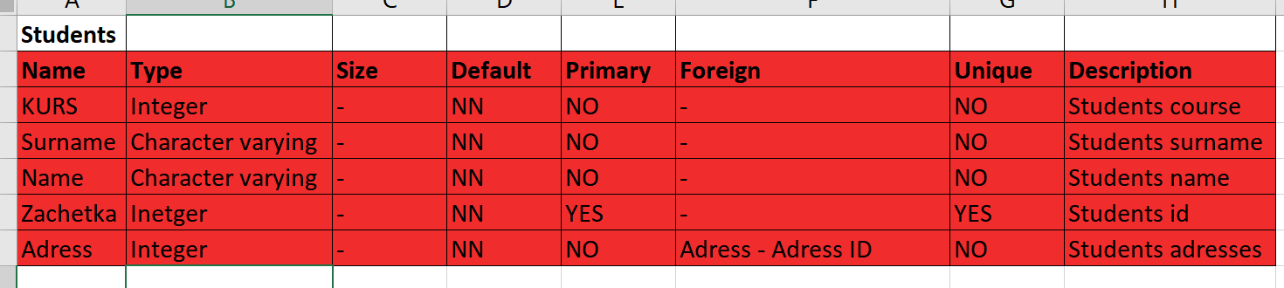

Рисунок 2 – Описание полей таблицы Students

В таблице 5 столбцов:

1) KURS – данные о курсе, на который зачислен студент.

2) Surname – фамилии студентов.

3) Name – имена студентов

4) Zachetka – уникальный номер зачетки.

5) Adress – уникальные номера адресов проживания студентов.

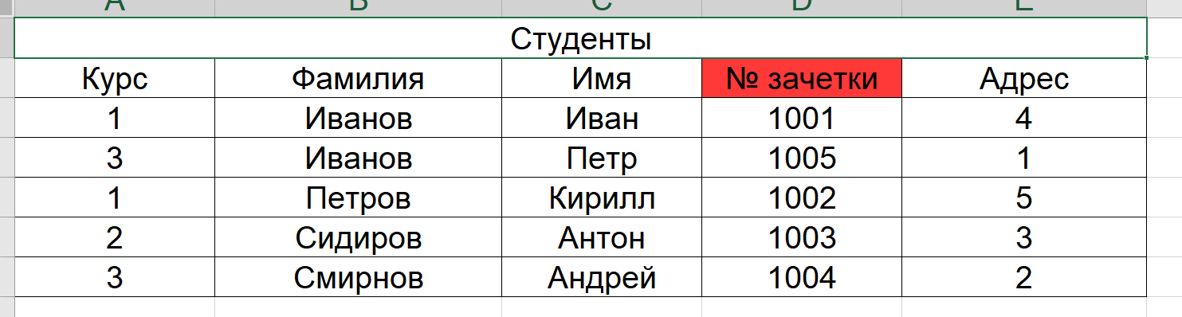

Рисунок 3 – пример данных в таблице Students

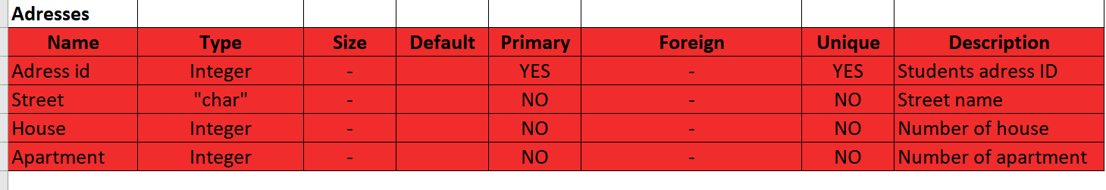

Рисунок 4 – описание таблицы Adresses

В таблице 4 столбца:

1) Adress id – уникальный id каждого адреса.

2) Street – название улицы.

3) House – номер дома.

4) Apartment – номер квартиры.

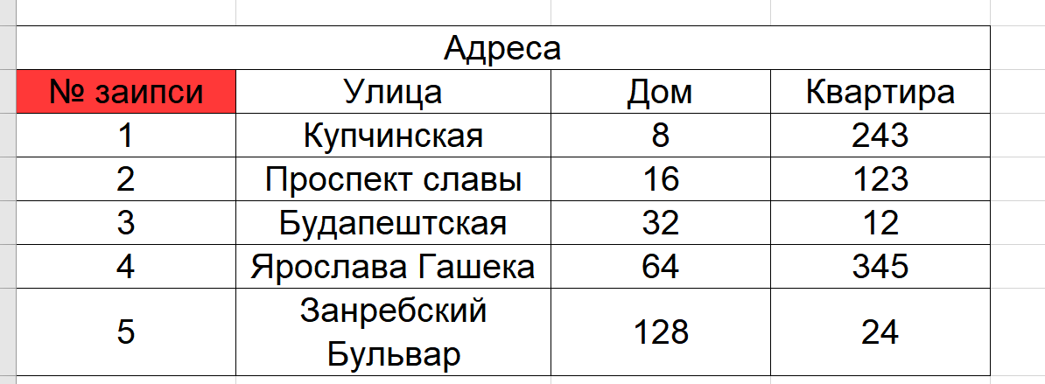

Рисунок 5 – пример данных в таблице Adresses

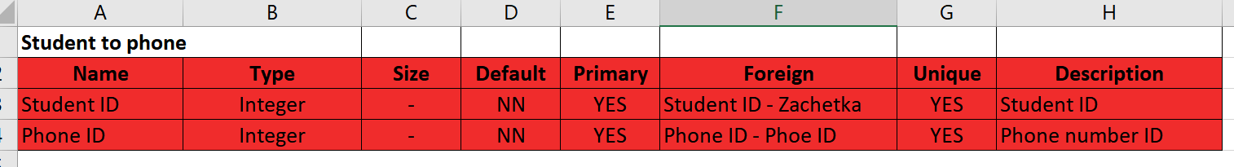

Рисунок 6 – описание таблицы Student to phone

Блице 2 столбца:

1. Student ID – номер зачетки студента.
2. Phone ID - ID номера телефона, принадлежащего студенту.

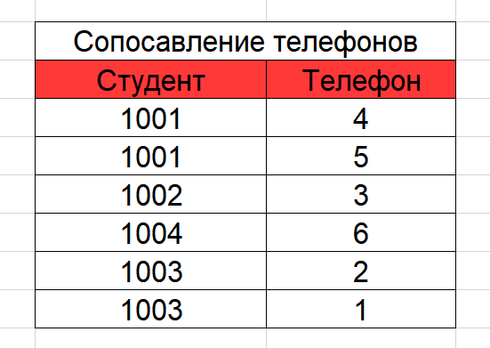

Рисунок 7 – пример данных в таблице Student to phone

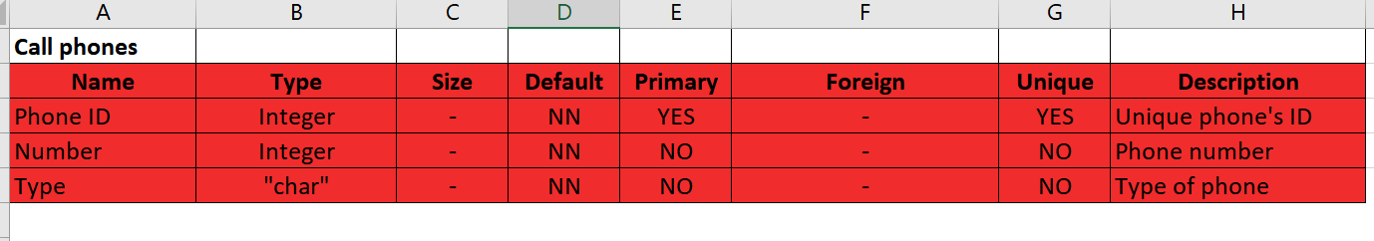

Рисунок 8 – описание таблицы Call phones

В таблице 3 столбца:

1) Phone ID – ID телефона, принадлежащего студенту.

2) Number – номер телефона.

3) Type – тип телефона.

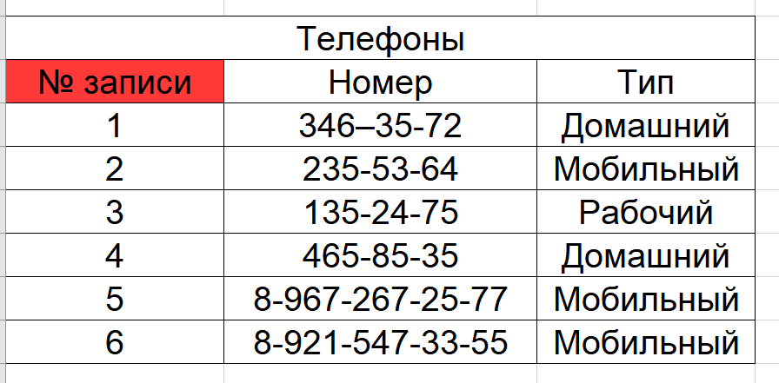

Рисунок 9 – пример данных в таблице Call phones